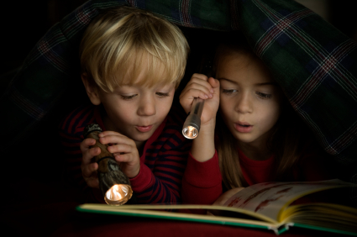

„Czytanie książek to najpiękniejsza zabawa, jaką sobie ludzkość wymyśliła.” Wiesława Szymborska

Książki tajemnic kryją w sobie wiele, czytając nie tylko w niedziele i po kościele, znajdziesz bohaterów, którzy radzą sobie śmiele.
Warto te tajemnice poznać i z książką codziennie się spotkać. Nudzić się przy tym nie sposób, a czym więcej występuje w niej osób, tym bardziej można się spóźnić na rosół.
Książki kolorowe, książki czarno-białe, niech umilą wam czas doskonale.

Jak powstaje książka? Krótka animacja do obejrzenia:
https://www.youtube.com/watch?v=icdV3QZb10Q&feature=youtu.be
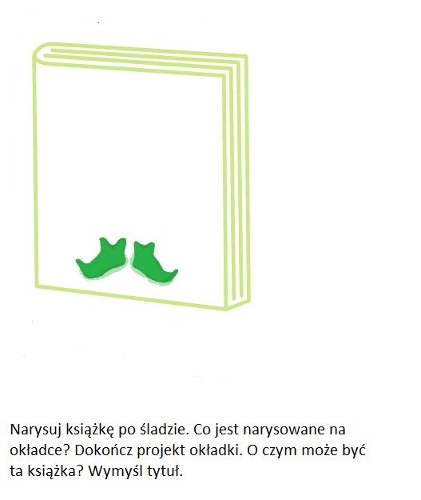

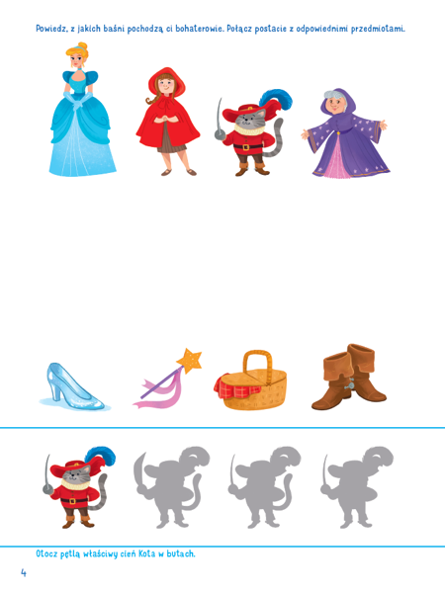

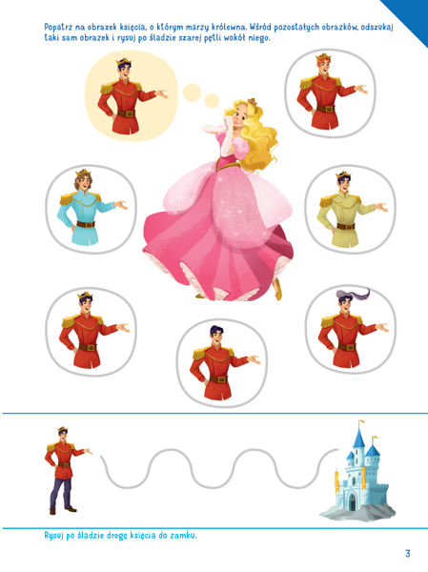

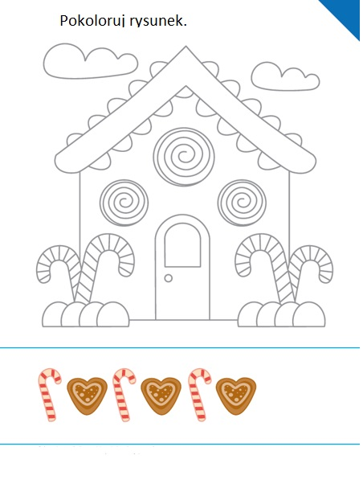

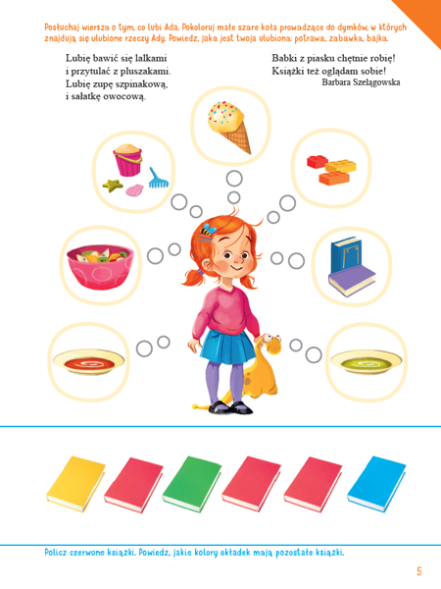

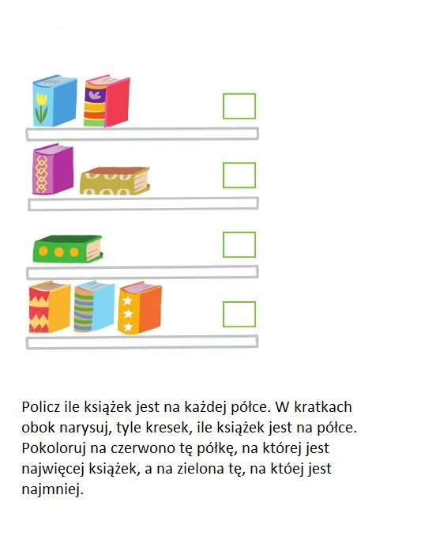

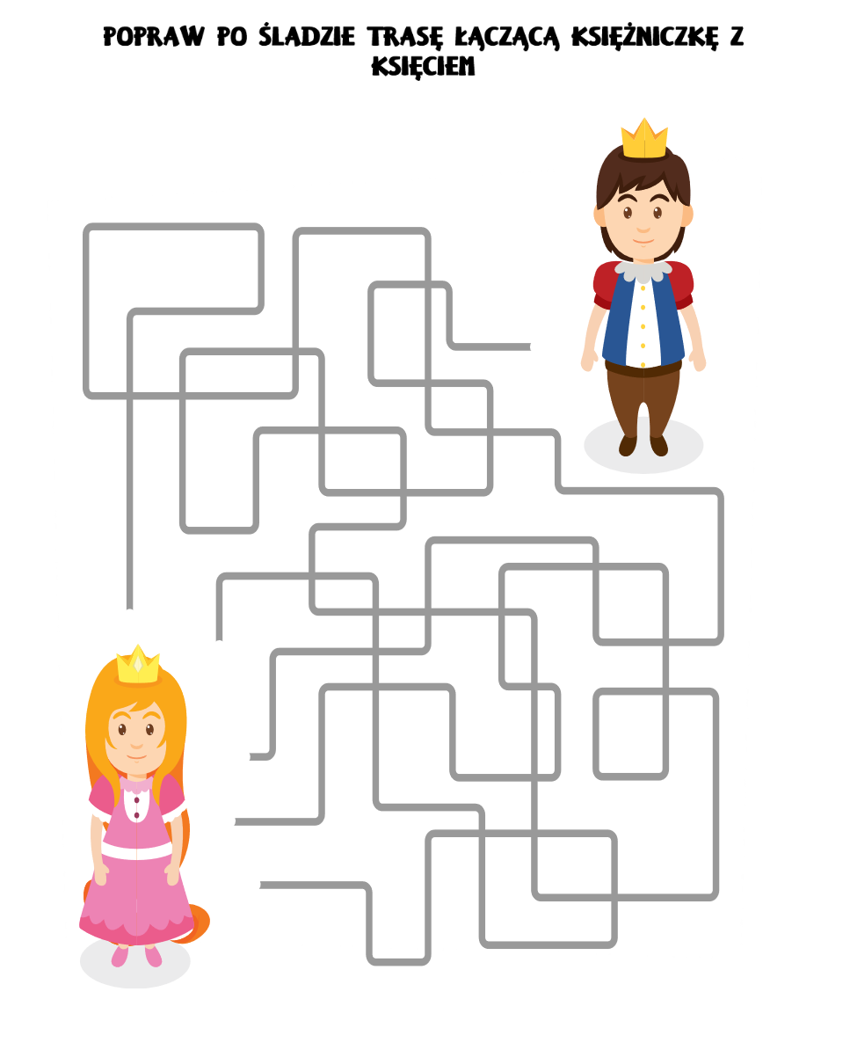

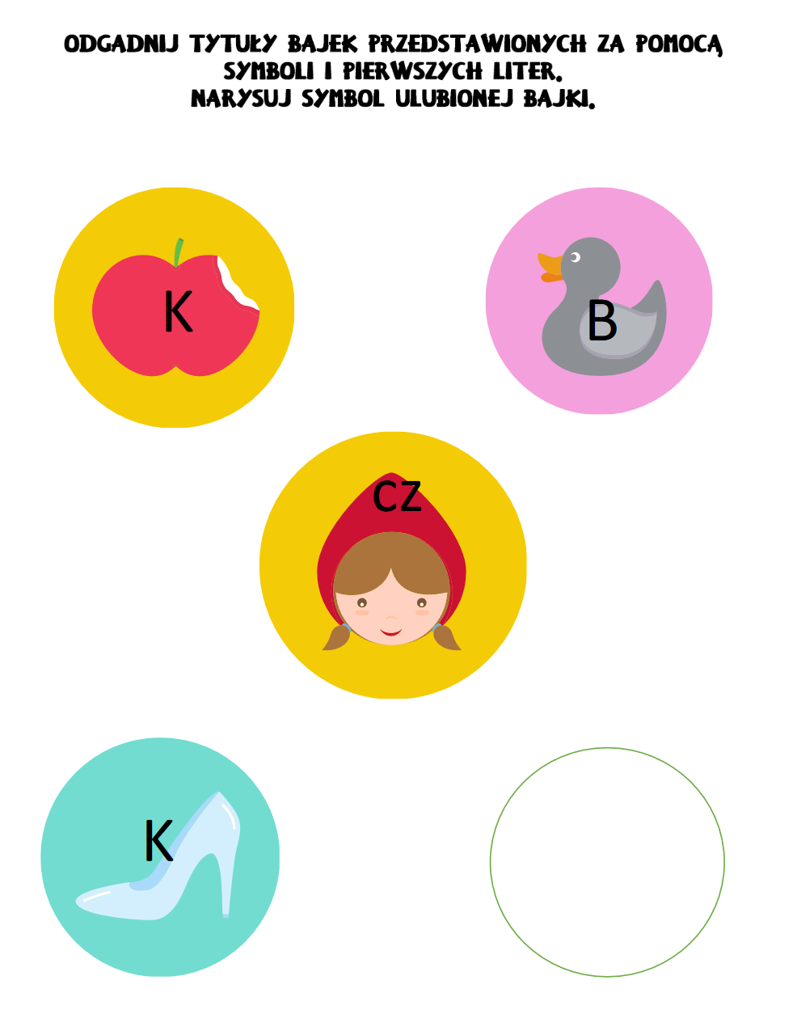

Źródło: paniomania.pl, ksiegarnia-edukacyjna.pl

